Proposition de solution pour la gestion des ressources d’une école

**Introduction**

Une école d’ingénieur fait face à des difficultés de gestion des réservations de ses ressources à disposition de leurs usagers. Ces difficultés sont en partie liées à l’absence d’une application de gestion basée sur un système de gestion de données. L’avantage avec un système mieux organisé de gestion des informations est, entre autres, la disponibilité d’informations pertinentes pour une prise de décision rapide concernant les ressources et une plus grande efficacité dans la réponse au besoin.

A travers une interview (voir support), l’école nous expose ses difficultés et ses besoins. Notre travail propose une solution en s’appuyant sur ces besoins (et ces difficultés).

Notre démarche s’articule autour de 4 points qui structurent notre travail. D’abord, pour la conception de l’application, nous proposons des exemples de cas d’usages utiles. Ensuite, nous identifions des entités et des liens entre elles pour proposer un modèle conceptuel de données (MCD). Mais au préalable, nous définissons nos données de référence sous forme de dictionnaire indiquant le nom, la description, le type et des exemples/contraintes, si possible, pour chaque donnée. Enfin, nous transformons le MCD en un modèle relationnel avec des commandes SQL pour la création des schéma des tables correspondantes et pour faire quelques requêtes répondant à des besoins d’information.

1. **Exemples de cas d’usage**

Selon les informations fournies lors de l’interview, un utilisateur peut être enseignant, étudiant ou personnel. Dans tous les cas, l’utilisateur s’adresse à un administrateur pour exprimer son besoin d’une ressource (salle ou matériel).

L’administration utilise l’outil de gestion (application) pour enregistrer la demande ou la modifier le cas échéant. Elle utilise aussi l’outil pour enregistrer de nouvelles ressources ou constater leurs sorties. L’administration utilise aussi l’outil pour des vérifications de disponibilité ou retrouver la trace d’une opération de réservation.

Les enregistrements réalisés par l’administration avec l’outil de gestion alimente une base de données. Cette base de données, mémoire des opérations, est celle que l’outil interroge par exemple pour répondre à une requête sur une disponibilité d’une ressource.

Ainsi, le fonctionnement de l’outil de gestion repose sur l’existence et l’exploitabilité d’une base de données. Par conséquent, dans la suite, nous proposons une conception de modèle de structuration des relations entre les éléments entrant dans la base de données afin d’apercevoir et de conserver les informations importantes. Dans cette logique, le point suivant présente le dictionnaire de données.

Figure 1: Illustration de quelques cas d'usage

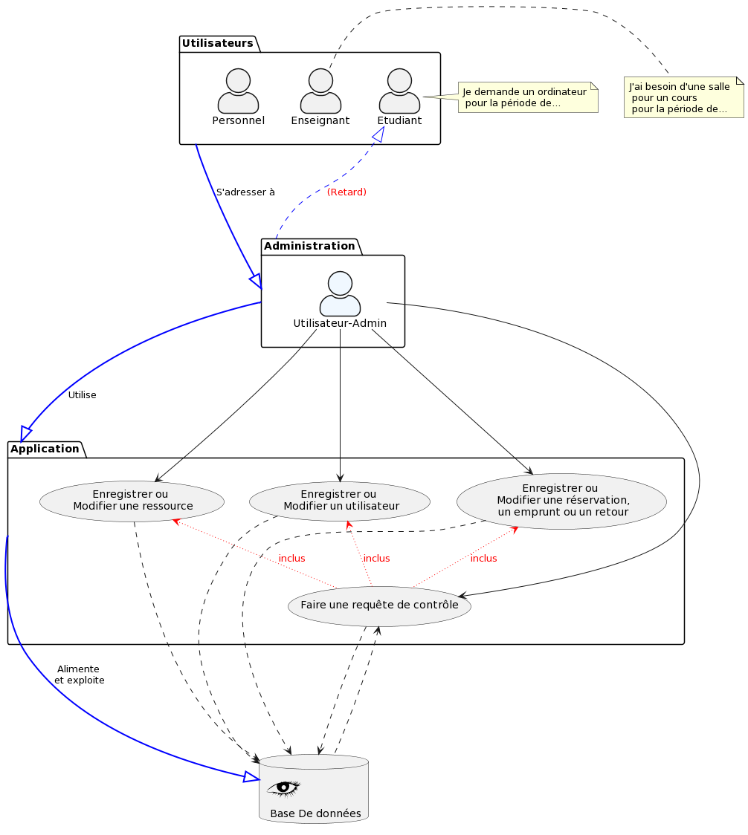

Source : Construction personnelle

1. **Dictionnaire des données**

Pour faciliter la compréhension des informations auxquelles font référence les données que nous évoquons dans notre modélisation, nous présentons ci-dessous le dictionnaire des données.

|  |  |  |  |  |  |
| --- | --- | --- | --- | --- | --- |
| Attribut | Signification | Type | Longueur | Nature | Règle de calcul ou contrainte |
| Nom | Nom de l'utilisateur | Caractère | VARCHAR(50) | Elémentaire | Obligatoire |
| Prenom | Prénom de l'utilisateur | Caractère | VARCHAR(50) | Elémentaire | Obligatoire |
| Tel | Numéro de téléphone | Caractère | 12 | Elémentaire |  |
| DateAchat | Date d'achat du matériel | Date |  | Elémentaire | Obligatoire |
| DateFinGar | Date de fin de la garantie du matériel | DATETIME | 14 | Elémentaire | Format: Y-m-d T  Obligatoire  Postérieure à la date d’achat |
| Localistation | Localisation géographique d'une salle | Caractère |  | Elémentaire | Obligatoire |
| MatType | Type de matériel demandé | Caractère | VARCHAR(50) | Elémentaire | Vidéoprojecteur, portable, ordinateur etc. |
| Statut | Statut de l'utilisateur | Caractère | VARCHAR(50) | Elémentaire | Enseignant, Elève, Personnel |
| UserNum | Numéro d'identification d'un utilisateur | Caractère | 15 | Elémentaire | Variante :  UserNum_Annul pour l’utilisateur qui annule  UserNum_Res pour l’utilisateur qui réserve |
| NombPers | Nombre de personnes devant occuper une salle demandée | Nombre | INT |  | Pas plus que la capacité d'accueil de la salle |
| NumRes | Numéro de réservation auto-incrémenté par défaut par ordre | Caractère | 15 | Elémentaire | Variante :  NumRes_MAT pour un matériel ; NumRes_SALL pour une salle |
| DateRes | Date à laquelle la demande réservation a été faite | DATETIME | 14 | Elémentaire | Format: Y-m-d T |
| DateAnnulation | Date d'annulation de la réservation | DATETIME | 14 | Elémentaire | Format: Y-m-d T  Contrainte : postérieure à DateRes |
| MotifRes | Motif de la demande de réservation de la salle | Caractère | 50 | Elémentaire | Exemple: stage de formation Droit du numérique, oral d’un projet étudiant) |
| DateRetour | Date de retour | DATETIME | 14 | Elémentaire | Format: Y-m-d T  Contrainte : postérieure à DateEmprunt |
| Email | Adresse mail indiquée lors de la réservation | Caractère | 50 | Elémentaire | Exemple :  mm@xmail.co |
| MatNum | Numéro d'identification d'un matériel | Caractère | 10 | Elémentaire | unique |
| NumSalle | Numéro d'identification d'une salle | Caractère | 10 | Elémentaire | unique |
| Capac | Nombre maximal de personne que peut accueillir une salle | Nombre |  | Elémentaire | positif |
| TypeSalle | Type de salle | Caractère | VARCHAR(50) |  | Salle (bureau, réunion ou magasin) |
|  |  |  |  |  |  |
| DatePerioResDebut | Début de la période d'effet de la réservation | DATETIME | 14 | Elémentaire | Format: Y-m-d T  Contrainte : postérieure à DateRes |
| DatePerioResFin | Fin de la période d'effet de la réservation | DATETIME | 14 | Elémentaire | Format: Y-m-d T  Contrainte : postérieure à DatePerioResDebut |
| NoEmprunt | Numéro attribué à l'emprunt du matériel afin de l'identifier | Nombre | INT | Elémentaire |  |
| DateEmprunt | Date d'emprunt (retrait effectif) du matériel. | DATETIME | 14 | Elémentaire | Le même utilisateur peut emprunter le même jour plusieurs fois donc l'heure d'emprunt est un complément essentiel  Format: Y-m-d T  Contrainte : postérieure à DateRes |
| NoRetour | Numéro attribué à un retour d'un matériel emprunté afin de l'identifié |  |  |  |  |
| DateRetour | Date de retour effectif du matériel emprunté | DATETIME | 12 | Elémentaire | Format: Y-m-d T  Contrainte : postérieure à DateEmprunt |

1. **Proposition d’un Modèle Conceptuel de Données**

Le modèle conceptuel de données met en évidence des entités et des relations qui peuvent exister entre elles. Nous identifions d’abord des entités (point A), ensuite nous identifions des liens entre elles (point B).

1. **Identification des Entités par l’analyse des besoins**

Par définition, une entité est un objet concret ou abstrait avec des caractéristiques propres à propos duquel on souhaite conserver des informations.

* L’école souhaite connaitre l’identité des utilisateurs et être en mesure de les contacter : d’où l’entité **Utilisateur** caractérisée par un numéro d’identification, un nom, un prénom et un numéro de téléphone
* L’école dispose de ressources matérielles chacune caractérisée par un ensemble d’informations : d’où l’entité **Materiel**. Elle est caractérisée par un numéro d’identification, la date à laquelle le matériel a été acheté et la date de la fin de la garantie.
* L’école dispose de salles, chacune caractérisée par un ensemble d’informations,  d’où l’entité **Salle**. Une salle est caractérisée par son numéro d’identification, sa capacité d’accueil, sa localisation géographique.
* L’école souhaite conserver des informations sur chaque réservation d’où l’entité **DdeReservation**. Les réservations sont de différents types notamment des réservations de salles et des réservations de matériels avec des caractéristiques différentes et impliquées dans des relations différentes. Par conséquent, nous proposons de spécialiser les demandes de réservation par des entités distinctes à partir de l’entité générique réservation.
* L’entité générique **DdeReservation** peut être caractérisée par un numéro d’identification de la demande de réservation respectant l’ordre de l’expression des demandes. De plus, elle peut être caractérisée par la date de demande de réservation et la date d’annulation éventuelle. Pour faciliter le contact, une adresse électronique peut être requise lors de la demande de réservation.
* L’entité spécialisée **ReserveSalle** hérite de l’entité **DdeReservation** mais a aussi ses caractéristiques spécifiques telles que le motif de la réservation, le nombre de personnes voulant occuper la salle en plus des dates de début et de fin d’effet de la réservation.
* De même, l’entité spécialisée **ReserveMateriel** hérite de l’entité générique mais est aussi caractérisée par le type de matériel demandé et les dates d’effets de la réservation.
* L’école exprime aussi le besoin d’avoir des informations sur les emprunts (retrait et retour). Elle veut notamment s’assurer qu’un matériel est rendu ou n’est pas rendu auquel cas elle pourrait réagir en envoyant par exemple un message de notification. D’où les entités **RetraitMateriel** et **RetourEmprunt**.
* Dans le contexte du besoin de l’école, un retour (l’entité **RetourEmprunt**) est notamment caractérisé par sa date. Afin de pouvoir l’identifier pour des fins de vérification, le retour doit avoir un numéro d’identification. Comme extension possible, il est possible de préciser avec quel responsable le retour a été constaté.
* Toutefois, il n’y a pas de retour à faire si le matériel réservé n’a pas été effectivement retiré. Pour pouvoir identifier un retour, il faut pouvoir retrouver le matériel retiré. Pour s’assurer du bon retour, il faut comparer avec le matériel retiré. L’entité **RetraitMateriel** enregistre la date de retrait en plus d’un numéro d’identification du retrait. De même on ne peut pas retirer un matériel sans passer par la réservation.

De manière générale, les différentes entités sont associées les unes aux autres. Le point suivant identifie différentes associations possibles.

1. **Identification d’associations**

Lorsqu’il existe des liens entre des entités, ils sont désignés comme associations.

1. **Les associations**

Plusieurs associations peuvent être retenues dans notre démarche :

* Un utilisateur réalise une demande de réservation (association nommée **Réalise**) ou annule une demande de réservation (association nommée **Annule**)
* Un utilisateur fait un retrait (association nommée **Fait**) ou effectue un retour (association nommée **Effectue**).
* Un matériel peut se trouver dans une salle (association nommée **SeTrouveDans**). Un matériel peut être concerné par une demande de réservation de matériel (association nommée **Concerne**). Le matériel peut être aussi demandé avec une salle (association nommée **Avec**).
* Une demande de réservation de type salle sollicite une salle (association nommée **Sollicite**).
* Un retrait est lié à une réservation de matériel de manière existentielle (association nommée **Accepté**)
* Un matériel emprunté (retiré) doit être retourné (association nommée **DoitEtre**).
* L’objet retiré est un matériel (association nommée **Prend**). Le retrait se fait dans une salle (association nommée **ALieuDans**).
* Un retour de matériel est une remise de matériel (association nommée **Remet**). Le matériel remis retourne dans sa salle de stockage (association nommée **RetourneDans**).

Contraintes : le matériel retourné est le matériel retiré. La salle dans laquelle le matériel est retourné est la même que la salle où il a été retiré qui est la même que la salle où le matériel est stocké

Contrainte : la personne qui retire le matériel est la même que la personne qui retourne le matériel (contrainte assez forte qu’on peut relâcher).

Ces associations sont aussi contrôlées par des contraintes portant sur le nombre minimum et le nombre maximum de liens supposés être possibles : les cardinalités.

1. **Les cardinalités**

Dans le principe, la définition des cardinalités est un bon dosage d’objectivité (des contraintes de la situation modélisée) et de subjectivité. La part subjective de notre dosage est basée sur notre conception du problème. Nous faisons l’effort de prendre en compte le plus de situations possibles.

* Un utilisateur réalise 0 ou n demande de réservation. Mais une demande de réservation est faite par un et un seul utilisateur. NB : Même si plusieurs utilisateurs sont concernés pour le cas d’une salle par exemple, un seul utilisateur peut en faire la demande. L’identité des autres n’est pas une information importante selon les besoins exprimés.
* Un utilisateur peut demander l’annulation de plusieurs réservations ou ne pas demander une annulation. Cependant, une demande de réservation peut être annulée par un seul utilisateur, en occurrence la personne qui a fait la demande de réservation. Contrainte : un utilisateur ne peut pas demander l’annulation d’une demande de réservation s’il n’a pas réalisé une demande de réservation.
* Un utilisateur fait 0 ou plusieurs retraits de matériels réservés. Mais un retrait est fait par un et un seul utilisateur. Contrainte : Un utilisateur ne peut pas faire un retrait sans une réservation préalable.
* Un utilisateur retourne 0 ou plusieurs matériels réservés et retirés. Mais un retour est fait par un et un seul utilisateur. Contrainte : Un utilisateur ne peut pas retourner un matériel qui n’a pas été réservé et retiré au préalable.
* La réservation d’un matériel peut être faite seule ou avec une salle. Mais une salle peut être réservée seule ou avec plusieurs matériels.
* Une demande de réservation de type salle sollicite une et une seule salle. (Pour plusieurs salles, faire plusieurs réservations. Cette contrainte permet d’éviter d’avoir un attribut multivalué). Mais une salle peut être sollicitée par 0 ou plusieurs réservations de type salle.
* Un matériel dont la demande de réservation de type matériel est acceptée peut ne pas être retiré (ne pas être consommé sans que l’utilisateur n’ait annulée la réservation) ou être retiré en une fois. Contrainte : Un retrait (entité faible) n’existe pas sans réservation de type matériel.
* Une demande de type matériel concerne au moins et au plus un matériel (Pour plusieurs matériels, faire plusieurs demandes). Mais un matériel peut être concerné par 0 ou plusieurs réservations de type matériel.
* Un matériel peut être retiré (pris) 0 ou plusieurs fois. Un retrait prend au moins et au plus un matériel.
* Un matériel se trouve dans une seule salle ou dans aucune salle (s’il a été emprunté-retiré).
* Une salle peut contenir 0 ou plusieurs matériels.
* Une salle peut être le lieu de 0 ou plusieurs retraits. Elle peut aussi être le lieu de 0 ou plusieurs retours de matériels. Un retrait comme un retour se fait dans une seule salle (pas hors salle non plus).

Ces cardinalités en plus des associations et des entités nous permettent de concevoir notre modèle.

La figure suivante présente le modèle que nous proposons.

Figure 2 : Proposition d'un modèle conceptuel de données

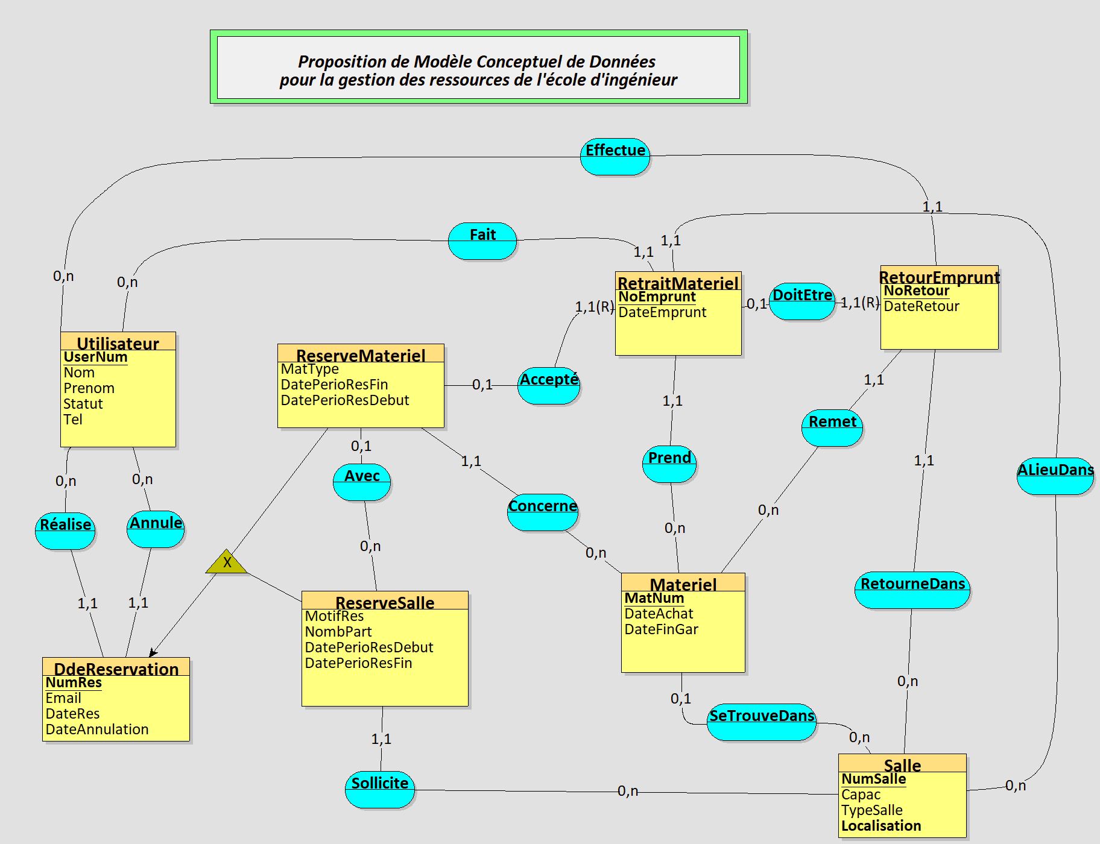

Remarques :

* Les attributs soulignés sont des identifiants. Les rectangles désignent des entités. Les cercles désignent les associations. Les valeurs de part et d’autres des entités désignent les cardinalités.
* Chaque entité a ses attributs propres : pas d’attributs communs à deux entités (sauf pour l’héritage)
* Il est possible de savoir si un matériel a été retourné ou non.
* Il est possible de savoir où se trouve un matériel
* Il est possible de savoir qui a fait une réservation, le type de réservation et le motif éventuel.

Le passage de cette conception en un modèle opérationnel nécessite une transformation selon un processus bien réglementé. La section suivante présente le processus de notre transformation avec le modèle qui en résulte.

1. **Le modèle relationnel des données**

Notre démarche de transformation du modèle conceptuel en modèle relationnel suit la méthodologie standard présentée dans divers papiers (quelques sources scientifiques).

1. **Transformation du MCD en modèle relationnel**

Dans notre démarche, nous mettrons particulièrement les règles applicables à notre situation et que nous utilisons.

* ***Règle 1 : Transformer chaque entité E en une relation RE***

Utilisateur(**UserNum**, Nom, Prenom, Statut,Tel)

DdeReservation(**NumRes**, DateRes, DateAnnulation, Email)

ReservationMateriel (**NumRes(MAT)**, Matype,DatePerioResDebut, DatePerioResFin)

ReservationSalle(**NumRes(SAL),**MotifRes,DatePerioResDebut,DatePerioResFin,NomPart,NumSalle)

Salle(**NumSalle**, Capac, TypeSalle, **Localisation**)

Materiel(**MatNum**,MatType,DateAchat,DateFinGar)

RetraitMateriel(**NoEmprunt**,DateEmprunt)

RetourEmprunt(**NoRetour**,DateRetour)

* ***Règle 2 : Cas d’une entité faible***

RetraitMateriel(**NoEmprunt**,DateEmprunt, **NumRes(MAT)**)

RetourEmprunt(**NoRetour**,DateRetour,**NoEmprunt**)

* ***Règle 3 : Cas d’une spécialisation (Règle générale)***

DdeReservation(**NumRes**, DateRes,DateAnnulation, Email)

ReservationMateriel(Matype,DatePerioResDebut, DatePerioResFin, **NumRes(MAT)**)

ReservationSalle(MotifRes,DatePerioResDebut,DatePerioResFin,NomPart,*NumSalle*, **NumRes(SAL)**)

* ***Règle 4 : Cas d’une association binaire 1-1***

RetourEmprunt(**NoRetour**,**(NoEmprunt,NumRes(MAT))**, DateRetour)

RetraitMateriel(**NoEmprunt, NumRes(MAT)**, DateEmprunt,*NumRes*)

* ***Règle 5 : Cas d’une association binaire 1-N***

DdeReservation(**NumRes**, DateRes,DateAnnulation, Email,*UserNum(Res))*

DdeReservation(**NumRes**, DateRes,DateAnnulation, Email,*UserNum(Res), UserNum(Annul*))

Entité « RetraitMateriel»

1. RetraitMateriel (**NoEmprunt, NumRes(MAT)**, DateEmprunt, *UserNum*)
2. RetraitMateriel (**NoEmprunt, NumRes(MAT)**, DateEmprunt, *UserNum,MatNum*)
3. RetraitMateriel (**NoEmprunt, NumRes(MAT)**,DateEmprunt, *UserNum,MatNum,NumSalle*)

Entité « RetourEmprunt »

1. RetourEmprunt(**NoRetour**,**(NoEmprunt,NumRes(MAT))**, DateRetour, *UserNum*)
2. RetourEmprunt(**NoRetour**,**(NoEmprunt,NumRes(MAT))**, DateRetour, *UserNum*,*NumSalle*)
3. RetourEmprunt(**NoRetour**,**(NoEmprunt,NumRes(MAT))**,DateRetour, *UserNum ,MatNum, NumSalle*)

Entité Réservation de matériel

1. ReservationMateriel(Matype,DatePerioResDebut,DatePerioResFin,**NumRes(MAT)**),*MatNum*)
2. ReservationMateriel (Matype,DatePerioResDebut,DatePerioResFin, **NumRes(MAT)**,*MatNum*,*NumRes(SAL)*)

Entité Réservation de salle

ReservationSalle (MotifRes,DatePerioResDebut,DatePerioResFin,NomPart, **NumRes(SAL)**,*NumSalle*)

Matériel(**MatNum**,MatType,DateAchat,DateFinGar,*NumSalle*)

**Résumé de l’état des relations après les différentes étapes de transformation :**

1. Personne utilisateur potentiel

Utilisateur(**UserNum**, Nom, Prenom, Statut, Tel)

Clé primaire : **UserNum** correspondant au numéro d’identification attribué à chaque utilisateur potentiel

1. Ressource Salle

Salle(**NumSalle**, Capac, TypeSalle, **Localisation**)

Clé primaire : **NumSalle** correspondant au numéro d’identification attribué à une salle

Clé candidate : **Localisation** correspondant à la localisation géographique d’une salle. Cette information est obligatoire (not null) et plusieurs salles ne peuvent pas se trouver dans à la même localité. Nous faisons l’hypothèse que cette information est atomique.

Clé étrangère : Pas de clé étrangère

1. Ressource Matériel

Matériel(**MatNum**,DateAchat,DateFinGar,*NumSalle*)

Clé primaire : **MatNum** correspondant au numéro d’identification attribué à un matériel

Clé étrangère : *NumSalle* fait référence à NumSalle dans la relation Salle

1. Réservation de Type Salle (Réservation d’une salle)

ReservationSalle (MotifRes,DatePerioResDebut,DatePerioResFin,NomPart, **NumRes(SAL),**NumSalle)

Clé primaire : **NumRes(SAL)** correspondant au numéro de réservation attribué lors de la demande de réservation.

Clé étrangère : *NumSalle* fait référence à *NumSalle* dans la relation Salle.

1. Réservation de Type Matériel (Réservation d’un matériel)

ReservationMateriel(Matype,DatePerioResDebut,DatePerioResFin,**NumRes(MAT)**,*MatNum*,*NumRes(SAL)*)

Clé primaire : **NumRes(MAT)** correspondant au numéro de réservation attribué lors de la demande de réservation.

Clé étrangère : *MatNum* fait référence à *MatNum* dans la relation Matériel.

*NumRes(SAL)* fait référence à *NumRes(SAL)* dans la relation ReservationSalle.

1. Retourner un matériel emprunté (retiré)

RetourEmprunt(**NoRetour**,**(NoEmprunt,NumRes(MAT))**,DateRetour, *UserNum ,MatNum, NumSalle*)

Clé primaire : **NoRetour**,**(NoEmprunt,NumRes(MAT))**,concaténation de **NoRetour** correspondant au numéro de retour attribué à chaque retour et de **NoEmprunt** correspondant au numéro de retrait attribué à chaque retrait dans la relation Retrait et **NumRes(MAT)**

Clé étrangère : *UserNum* fait référence à *UserNum* dans la relation Utilisateur.

*(NoEmprunt,* *NumRes)* fait référence à (*NoEmprunt,* *NumRes)* dans la relation Retrait.

*MatNum* fait référence à *MatNum* dans la relation Matériel.

*NumSalle* fait référence à *NumSalle* dans la relation Salle.

1. Retirer un matériel réservé (emprunt)

RetraitMateriel (**NoEmprunt, NumRes(MAT)**,DateEmprunt, *UserNum,MatNum,NumSalle*)

Clé primaire : **NoEmprunt,*****NumRes(MAT)*** correspondant au numéro de retrait attribué à chaque retrait et du numéro de réservation.

Clé étrangère : *UserNum* fait référence à *UserNum* dans la relation Utilisateur.

*MatNum* fait référence à *MatNum* dans la relation Matériel.

*NumSalle* fait référence à *NumSalle* dans la relation Salle.

1. Demander une Réservation

DdeReservation (**NumRes**, DateRes,DateAnnulation, Email,*UserNum(Res), UserNum(Annul*))

Email est obligatoire (nécessaire par exemple pour envoyer un mail de non retour) et Email peut être utiliser pour plusieurs demandes de Réservation.

Etant donné que *UserNum(Annul*) est inclus dans *UserNum(Res*), pour éviter d’avoir une redondance, il est possible d’envisager fondre *UserNum(Res*)) et *UserNum(Annul*)) en *UserNum* et instaurer la règle de gestion indiquant la nécessité de vérifier l’égalité de UserNum avant d’annuler la réservation.

Clé primaire : **NumRes** correspondant au numéro d’identification attribué à chaque demande de réservation

Clé étrangère : *UserNum* fait référence à *UserNum* dans la relation Utilisateur.

L’ensemble de ces relations constituent le modèle relationnel. Toutefois, ces relations doivent vérifier certaines conditions pour avoir un modèle relationnel acceptable. Une des conditions essentielles est la normalité. Dans le point suivant, nous proposons de vérifier la normalité de ces relations.

1. **Modèle relationnel et normalité des relations**

Pour chaque relation, nous vérifions la satisfaction du niveau minimum de normalité requis. Cette vérification est résumée dans la figure suivante.

Figure 3: Vérification de la normalité des relations

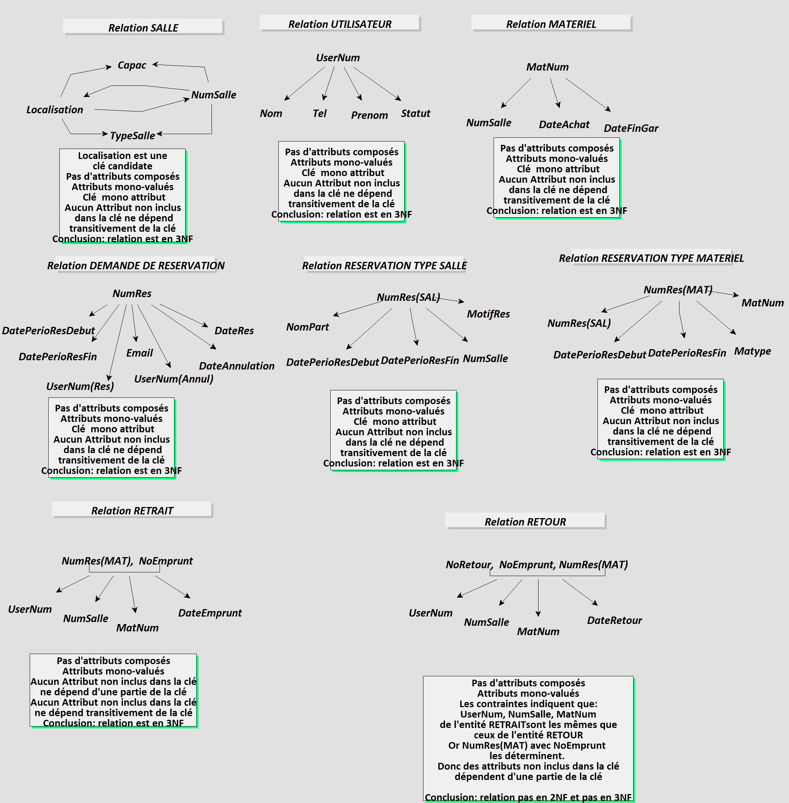

La normalisation indique et les contraintes indiquent qu’il y a une redondance entre les associations Fait et Effectue ; entre Prend et Remet et entre ALieuDans et RetourneDans.

Nous supprimons la redondance dans Retour selon le processus de normalisation. L’entité retour est d’ailleurs une entité faible par rapport à l’entité retrait.

Figure 4: Les dépendances fonctionnelles normalisées

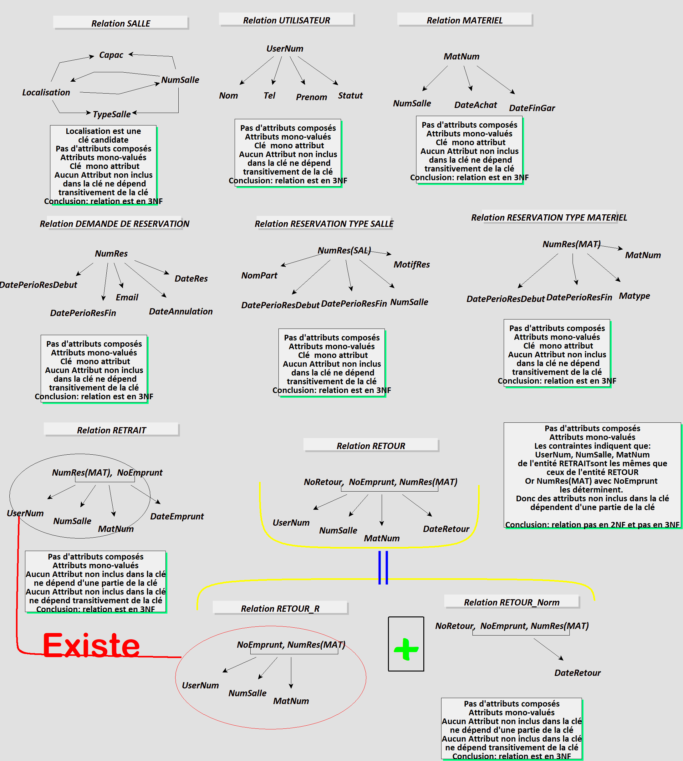

Notre nouveau modèle Entité Association après normalisation est le suivant :

Figure 5: Le modèle conceptuel simplifié

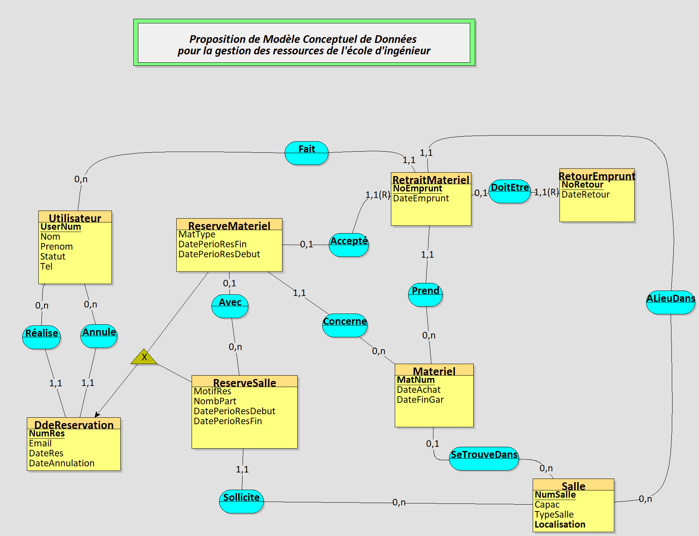

Le nouveau modèle relationnel est :

Utilisateur = (**UserNum** VARCHAR(15), Nom VARCHAR(50), Prenom VARCHAR(50), Statut VARCHAR(50), Tel VARCHAR(50));

DdeReservation = (NumRes INT, Email VARCHAR(50), DateRes DATETIME, DateAnnulation DATETIME, #UserNum_Res, #UserNum_Annul);

Salle = (**NumSalle** VARCHAR(10), Capac DOUBLE, TypeSalle VARCHAR(50), Localisation VARCHAR(50));

Materiel = (**MatNum** VARCHAR(15), DateAchat DATE, DateFinGar DATE, #NumSalle*);

ReserveSalle = (#**NumRes** INT, MotifRes VARCHAR(50), NombPart INT, DatePerioResDebut DATETIME, DatePerioResFin DATETIME, #NumSalle);

ReserveMateriel = (#**NumRes_MAT**, MatType VARCHAR(50), DatePerioResFin DATETIME, DatePerioResDebut DATETIME, #MatNum, #(#NumRes_SALL)*);

RetraitMateriel = (#(#**NumRes_MAT**), NoEmprunt INT, DateEmprunt DATETIME, #MatNum, #NumSalle, #UserNum);

RetourEmprunt = (#(#(#**NumRes_MAT**), NoEmprunt), NoRetour INT, DateRetour DATETIME);

Figure 6: Représentation graphique du modèle relationnel

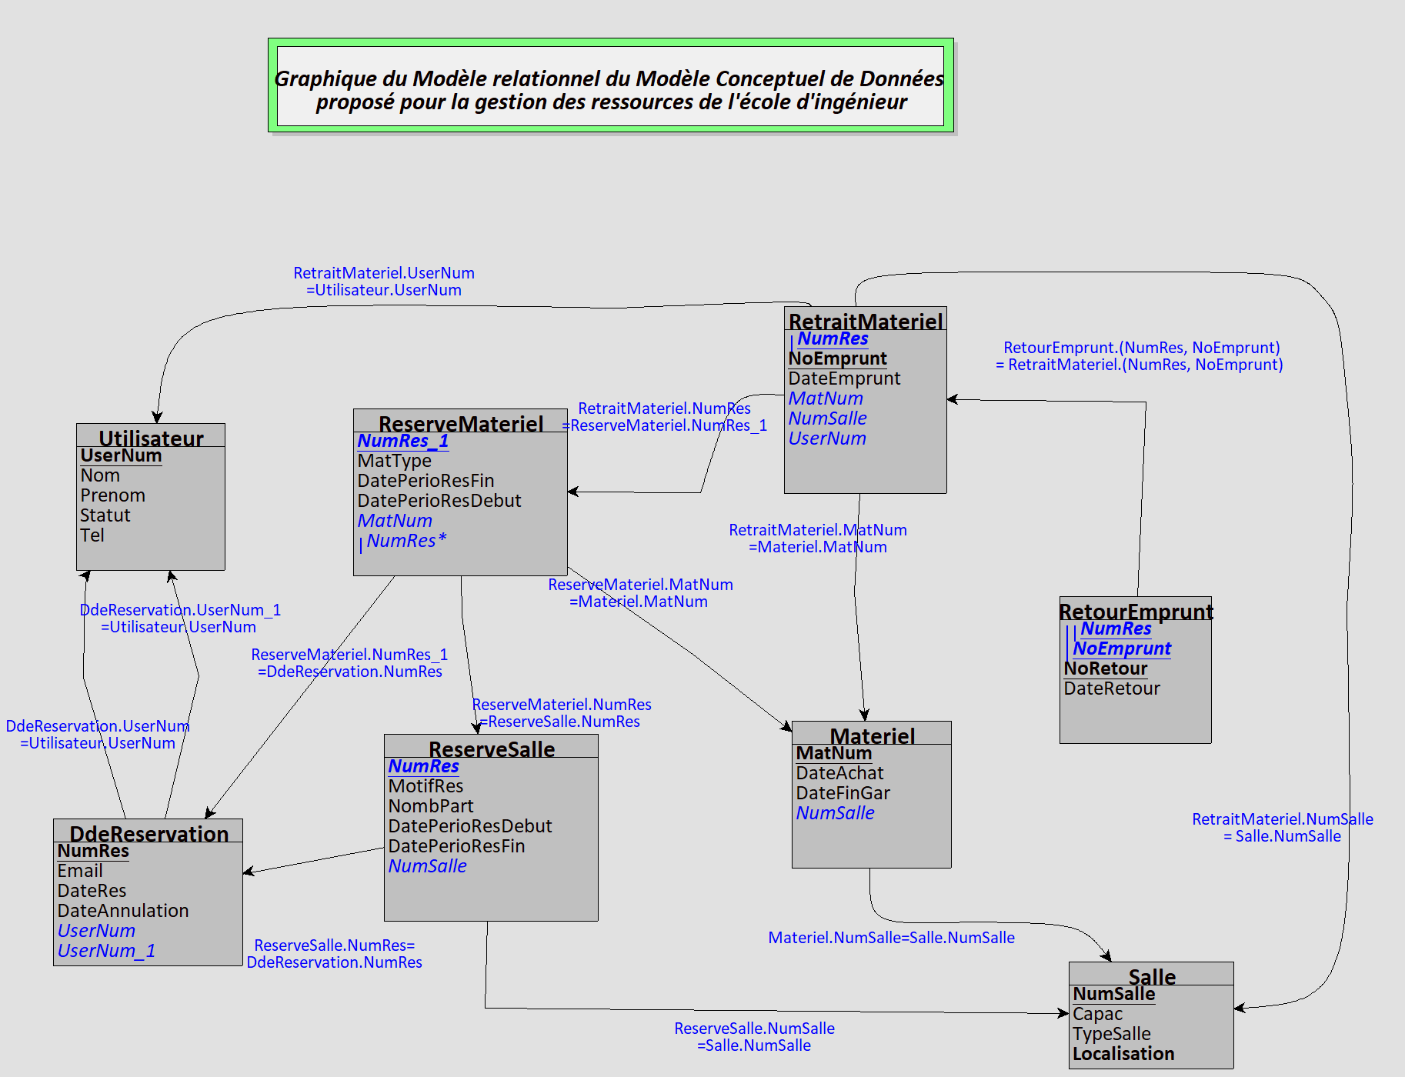

1. **Requêtes SQL**

Pour la création des tables et pour les requêtes (voir fichier joint).

**Conclusion**

Cette proposition faite à base des besoins exprimés permet d’alléger la lourdeur ‘’actuelle’’ de la gestion des ressources de l’école. Cette proposition a des limites. Par exemple, pour un utilisateur voulant plusieurs matériels à la fois, il faut autant de lignes de réservation. Les entités retrait et retour, quoi qu’apportent un niveau de détails d’informations intéressant, peuvent peut-être fusionner avec d’autres entités comme la demande de réservation. Néanmoins, cette proposition de modèle pourra être adaptée au fur et à mesure avec le retour de l’expérience terrain avec le modèle suivant le principe de la méthode agile. Par ailleurs, toutes les contraintes n’ayant pas été pris en compte dans le modèle, des contraintes de gestion doivent être incorporées dans l’application pour une grande cohérence.